ĐỀ CƯƠNG ÔN TẬP MÔN TIN HỌC
KHỐI 4
A. LÝ THUYẾT
Câu 1. Ý nghĩa của biểu tượng  là gì?
A. Hình ảnh của con trỏ chuột khi bắt đầu thao tác chọn văn bản.
B. Lệnh sao chép phần văn bản được chọn.
C. Lệnh dán phần văn bản đã cắt hoặc sao chép.
D. Lệnh cắt phần văn bản được chọn.
Câu 2. Đâu không phải là ví dụ về sản phẩm đa phương tiện?
A. Bản trình chiếu của thầy cô giáo khi dạy học
B. Tấm áp phích do các bạn học sinh làm về một chủ đề nào đó.
C. Những video quảng cáo
D. Sách giáo khoa.
Câu 3. Để thay đổi cỡ chữ cho văn bản em sử dụng lệnh nào sau đây?
A. 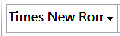 | B. 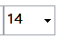 | C.  | D.
Câu 4. Khoanh vào câu trả lời đúng nhất.
Ý nghĩa của lệnh 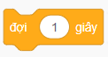 thuộc nhóm lệnh 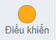 là gì?
A. Xóa tất cả các hình vẽ đang có trên sân khấu
B. Đặt bút để nhân vật bắt đầu vẽ
C. Chọn màu bút vẽ
D. Nhân vật sẽ đợi 1 giây, sau đó thực hiện lệnh tiếp theo
Câu 6. Scratch là gì?
A. Một trang web
B. Một phần mềm game.
C. Một phần mềm Microsoft.
D. Là tên gọi của một loại ngôn ngữ lập trình.
Câu 7. Để xóa kí tự ở bên phải con trỏ soạn thảo, ta nhấn phím nào?
A. Delete. B. Backspace. C. Enter. D. Shift.
Câu 8. Chức năng nào không phải của phần mềm soạn thảo văn bản
A. Nhập văn bản.
B. Sửa đổi, chỉnh sửa văn bản.
C. Lưu trữ và in văn bản.
D. Chỉnh sửa hình ảnh và âm thanh.
Câu 9. Phát biểu nào sau đây là đúng?
- Khi chèn hình ảnh vào văn bản, hình ảnh sẽ xuất hiện ở vị trí bất kỳ.
- Có thể thay đổi vị trí và kích thước hình ảnh sau khi chèn vào văn bản.
- Em không thể thay đổi kích thước hình ảnh sau khi chèn vào văn bản.
- Em không thể thay đổi vị trí hình ảnh sau khi chèn vào văn bản.
Câu 10: Để xoá nhân vật em chọn nút lệnh nào?

A.  | B.  | C.  | D. 
Câu 11. Nối cột A với cột B để được ý nghĩa các lệnh cơ bản sử dụng trong phần mềm Scratch. (M2)
A |  | B
1) 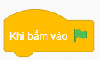 |  | a) Phát âm thanh riêng của mỗi nhân vật đến khi hết chương trình.
2) 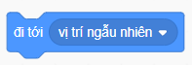 |  | b) Nhân vật sẽ đợi 1 giây, sau đó thực hiện lệnh tiếp theo.
3) 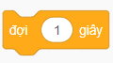 |  | c) Khi nháy chuột vào nút lệnh  thì chạy chương trình
4) 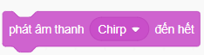 |  | d) Nhân vật di chuyển đến vị trí ngẫu nhiên trên sân khấu.
Câu 12. Biểu tượng nào là biểu tượng của phần mềm soạn thảo văn bản?
A.  | B.  | C.  | D. 
Câu 13. Em hãy chọn và sắp xếp các bước dưới đây để được thao tác đúng khi “Chèn tranh ảnh vào văn bản”.
- Nháy chọn Insert/Picture.
- Đặt con trỏ soạn thảo vào vị trí muốn chèn.
- Mở thư mục chứa ảnh cần chèn.
- Chọn ảnh cần chèn.
- Chọn Insert để chèn ảnh cho văn bản.
A. 1 - 2 - 3 - 4 - 5 C. 2 - 1 - 3 - 4 - 5
- 2 - 3 - 4 - 5 - 1 D. 3 - 1 - 2 - 4 - 5
Câu 14. Theo em hiểu viết chương trình là:
A. Tạo ra các câu lệnh được sắp xếp theo một trình tự nào đó
B. Viết ra một đoạn văn bản được sắp xếp theo chương trình
C. Viết ra các câu lệnh mà em đã được học
D. Tạo ra các câu lệnh để điều khiển Robot
Câu 15. Em hãy chỉ ra biểu tượng của phần mềm Scratch?
A. | B.  | C. | D.

Câu 16. Để xóa kí tự ở bên trái con trỏ soạn thảo, ta nhấn phím nào?
A. Delete. B. Backspace. C. Enter. D. Shift.
Câu 17. Điền vào chỗ trống để hoàn thành đoạn văn các thao tác với phần mềm soạn thảo văn bản:
Phần mềm …………… văn bản giúp em gõ, chỉnh sửa, trình bày và lưu văn bản. Khi gõ phím, kí tự sẽ xuất hiện tại vị trí con trỏ soạn thảo. Em có thể xóa từng kí tự hoặc một phần văn bản bằng cách sử dụng phím ………..hoặc phím Backspace.
Câu 18. Đâu không phải là lợi ích của việc sử dụng công cụ đa phương tiện khi quan sát thế giới tự nhiên là gì?
A. Nâng cao kĩ năng quan sát về mọi vật
B. Hiểu biết thêm về thế giới tự nhiên
C. Nhìn nhận một cách sinh động và trực quan
D. Chơi trò chơi điện tử.
Câu 19. Chương trình nào dưới đây điều khiển nhân vật thực hiện lần lượt hành động sau: 1. Di chuyển 60 bước
2. Quay phải 15 dộ
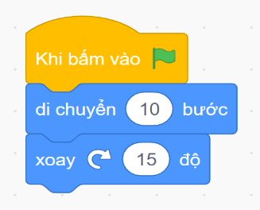 | 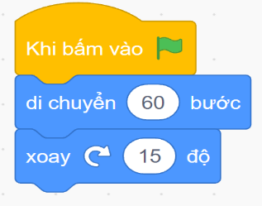 | 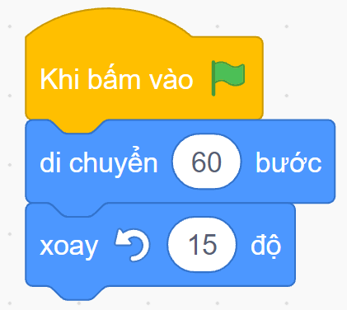 | 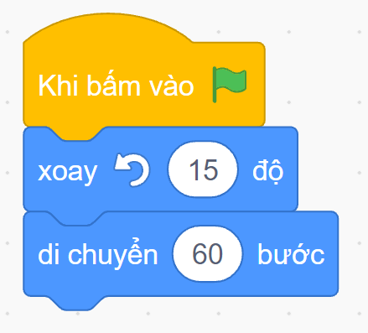
A | B | C | D
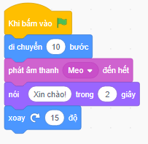
Câu 20: Điền từ còn thiếu để chuyển đoạn lệnh sau sang ngôn ngữ nói.
Khi bấm vào lá cờ, nhân vật mèo vừa di chuyển 10 bước, vừa…………………..meo và đồng thời nói “Xin chào!” trong 2 giây và……………………15 độ.
B. THỰC HÀNH
Câu 1: Em hãy mở phần mềm soạn thảo văn bản và gõ đoạn văn sau:
Đền Hùng nằm ở trên núi Nghĩa Lĩnh, Xã Hy Cương, thành phố Việt Trì, tỉnh Phú Thọ là nơi hàng năm thường diễn ra lễ hội mang tính chất quốc gia để suy tôn các vua Hùng là người đã có công dựng nước.
Lễ hội diễn ra từ ngày 01 đến hết ngày 10 tháng 3 âm lịch. Việc tế lễ được tổ chức rất trọng thể vào ngày chính hội (10/3), bắt đầu bằng lễ dâng hương có đại diện của Nhà nước, tại đền Thượng là nơi xưa kia vua Hùng tế trời đất. Ðồ tế lễ ngoài mâm ngũ quả còn có bánh chưng, bánh dày để nhắc lại sự tích Lang Liêu, cũng là nhắc nhở công đức các vua Hùng đã dạy dân trồng lúa.
Phần rước, có nhiều cuộc rước thần, rước voi, rước kiệu... của các làng. Sau tế lễ còn có múa hát xoan, hát ca trù và nhiều trò chơi khác.
- Em hãy gõ đoạn văn trên vào phần mềm soạn thảo văn bản và định dạng văn bản như sau: phông chữ: Times New Roman, cỡ chữ: 14, căn lề đều hai bên.
- Em hãy tìm ít nhất 2 hình ảnh về Lễ hội đền Hùng, sau đó chèn vào đoạn văn trên và sắp xếp cho hợp lí
Câu 2: Em hãy mở phần mềm Scratch viết chương trình thực hiện yêu cầu sau:
- Vẽ hình vuông, hình tam giác, hình chữ nhật
- Bạn Hoa muốn tạo một chương trình “Chú gà chơi trong vườn” để mô tả hoạt động của chú gà trong vườn. Vừa đi chú gà vừa kêu “chip chip” và không để chú gà chạy ra khỏi vườn. Em hãy giúp bạn Hoa viết chương trình thực hiện ý tưởng trên.

